Plan de montaje:
Estación 3

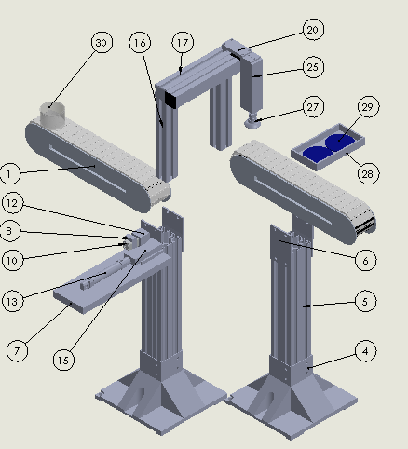
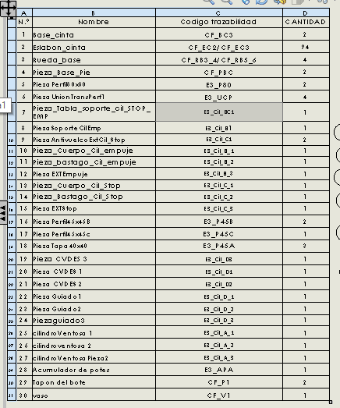

Jorge Aranda Salvador
Plan de montaje E3 flexlink

1. Soporte del sensor que iniciara la secuencia de la estación. 3
a) Lista de materiales 3
b) Ensamblajes de piezas. 3
2. Montaje del puente soporte que sujeta al desplazador lineal. 4
c) Lista de materiales 4
d) Ensamblaje de piezas. 4
3. Montaje de la sujeción de los cilindro de paro y empuje. 5
a) Lista de materiales 5
b) Ensamblaje de piezas 5
4. Montaje del acumulador de tapas. 6
a) Lista de materiales 6
b) Ensamblaje de piezas 6

Soporte del sensor que iniciara la secuencia de la estación.

Lista de materiales

- Perfil de 40x40x88
- Perfil de 40x40x73
- 2 escuadras
- Sensor óptico
- Reflector

Ensamblajes de piezas.

- Se pone los dos perfiles que junto a las escuadras harán de soporte para el sensor.
- En el lado derecho de la cinta según la dirección desde donde entraran los potes situamos el perfil de 40x40x88. Lo pondremos milímetros antes del inicio de la estación. Lo acollamos al perfil transportador con un tornillo de M8x45 y una tuerca con forma exterior para acoplarla a la guía del transportador.
- En la cara superior del perfil pondremos la escuadra que nos cogerá el sensor. El ensamblaje se hará posible mediante un tornillo de M8x30 para asegurar la unión de los dos elementos
- La escuadra presenta una ubicación en forma de taladro para acoplar el sensor.
- El mismo proceso para el perfil y la escuadra del reflector. La diferencia clave es que se montara en el lado izquierdo del transportador. La ubicación de este soporte viene restringida por la otra cinta.
- Para ajustar el sensor, se pone el sensor mirando hacia l el otro lado de la cinta apuntando al reflector del soporte contrario. Cuando el pote tape el haz invisible del sensor este mandara 24 voltios al PLC mediante la entrada asignada. Cuando el pote no pare el haz de luz invisible ente manda una señal de 0 voltios.
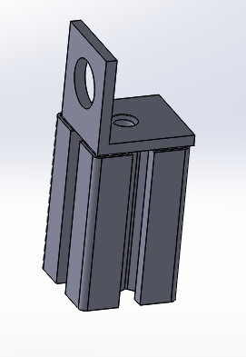
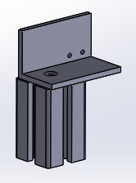

- Montaje del puente soporte que sujeta al desplazador lineal.
- Lista de materiales
- 3 Perfiles de 40 (estructura) E3_P45C
- 1 desplazador lineal E3_cil_D
- 1 pieza conector cilindro-ventosa con el desplazador lineal E3_cil_DA.
- Cilindro ventosa E3_cil_A.
- Sensores iductivos E3_SC y sus soportes

- Ensamblaje de piezas.
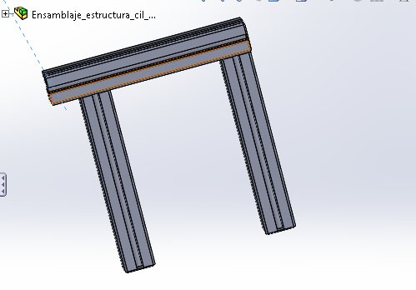
- Primeramente ensamblamos los tres perfiles que constituyen el puente soporte. Son tres perfiles de 40. Dos forman los pilares que son los que montamos al transportador inmediatamente después de la zona de los soportes del sensor óptico con reflector. Se unen al transportador mediante las tuercas especiales para las ranuras del perfil transportador y unos tornillo de M8x45.
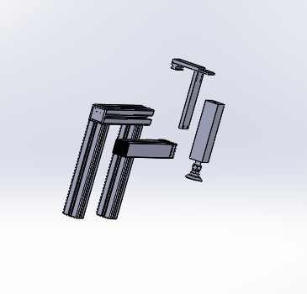
En el perfil estructural de 40 les haremos unos taladros pasantes para incorporar una llave hallen y asegurarlo con los otros 2 perfiles mediante un tornillo sin cabeza para hallen y una chapa. La chapa coge el perfil travesaño; el tornillo se enrosca en el perfil pilar.
- Se colla el desplazador lineal al perfil travesaño del puente. Se acopla una pieza de plástico a la parte móvil del desplazador que será la que se una con el cilindro ventosa
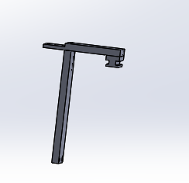
- Seguidamente separado de la estructura ya montado, se montan las piezas que constituye el soporte para el cilindro ventosa.
- Y se coloca el cilindro ventosa en su posición y se colla la pieza roscada de la entrada del vacío y dos tornillos de hallen de métrico 5x50 y sus respectivas tuercas que lo unen a la pieza lateral del soporte y a la pieza de plástico.
- En el puente soporte se colocan 3 inductivos con un perfil con función de soporte regulable para conseguir parar la estructura del cilindro-ventosa en la posición deseada.

Montaje de la sujeción de los cilindro de paro y empuje.

Lista de materiales

- Superficie de apoyo de los cilindros E3_SCil_BC1
- Sujeciones E3_SCil_BC2 / E3_SCIL_BC3
- Soporte cilindro paro E3_Cil_C_3
- Soporte cilindro empuje E3_Cil_B_4
- Cilindro paro E3_Cil_C
- Cilindro empuje. E3_Cil_B

Ensamblaje de piezas

- Dos perfiles de 40x80 son los principales encardados de formar este soporte. El perfil de 40x80x74 se apoya al perfil transportador mediante 2 tornillo de métrico 8x45
- El siguiente paso es anclar la superficie que nos facilitara situar los cilindros.
- Una vez montado los soportes se montan los perfiles y sistemas antigiro de los extremos de los cilindros en su ubicaciones.

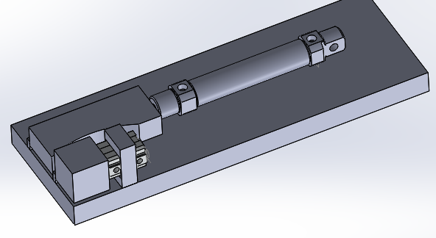

- Se le pondrá un guiado al cilindro stop, debido a que los cilindros tienden a girar entre sí y no debe de ser posible que en una de sus salidas nos pueda girar la pieza. Es una aplicación de la técnica DFMA.
- El cilindro stop no sacara su extremo si la pieza es mala. La dejara pasar para su posterior descarte. Es una medida de aplicación de técnica poka-yoke que se ve de esta forma en esta estación.
- Montaje del acumulador de tapas.

- Lista de materiales
- Deposito acumulador de patas:
- Ensamblar todas para conseguir una caja:
- Perfil de 162x80x40 mm y una tapa para un extremo para formar la base (E3_8040A)
- Laterales de aluminio 162x77x5 mm con dos agujeros avellanados para la unión con el perfil (E3_Acumulador_lateral).
- Perfil de aluminio de L 20x20 x47 de alto. (E3_acumulador_PL).
- Frontales de 90x47x5 transparente (E3_acumulador_frontalT).
- Ensamblaje de piezas

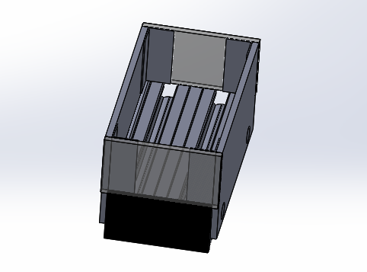
- Primeramente los laterales se acollan al perfil de 40x80 con dos tornillo sin cabeza con asiento cónico de métrico 8x15 .
- Con ayuda de perfiles de L y remaches también se unen los laterales a los frontales.
- Se ponen las tapas al perfil.
- En la parte inferior del perfil de 40x80 se pone una escuadra para acoplarlo al perfil pilar del puente soporte del cilindro ventosa y del desplazador

- Habrá espacio para dos columnas de tapones. Una perteneciente a un formato de potes y la otra al otro tipo. Para hacer posible un cambio de formato rápido. Técnica Smed utilizada

